
в

Администрация городского округа Пущино

П О С Т А Н О В Л Е Н И Е

18.04.2019 |  | № | 190-п

г. Пущино

┌ ┐
О временном ограничении движения автомобильного
транспорта в городе Пущино на автомобильной
дороге улица Генерала Кузнецова

Руководствуясь Федеральным законом Российской Федерации от 06.10.2003 № 131-ФЗ «Об общих принципах организации местного самоуправления в Российской Федерации», Федеральным законом Российской Федерации от 10.12.1995 № 196-ФЗ «О безопасности дорожного движения», постановлением Правительства Российской Федерации от 23.10.1993 № 1090 «О Правилах дорожного движения», постановлением Правительства Московской области от 11.03.2012 № 264/8 «Об утверждении Порядка осуществления временных ограничения или прекращения движения транспортных средств по автомобильным дорогам регионального или межмуниципального значения Московской области, а также по автомобильным дорогам местного значения на территории Московской области», на основании Устава городского округа Пущино Московской области, в целях обеспечения общественного порядка и безопасности дорожного движения при проведении праздничных мероприятий, посвящённых празднованию 74-летия Победы в Великой Отечественной войне 9 мая 2019 года,

ПОСТАНОВЛЯЮ:

1. Временно ограничить движение автомобильного транспорта
- с 20 часов 00 минут 08 мая 2019 года – 18 часов 00 минут 09 мая 2019 года на автомобильной дороге улица Генерала Кузнецова, установкой дорожного знака 3.1 «Въезд запрещен» согласно ГОСТ Р 52290-2004, утвержденного и введенного в действие Приказом Ростехрегулирования от 15.12.2004 № 121-ст.
2. Муниципальному бюджетному учреждению «Благоустройство» городского округа Пущино Московской области (Якушева О.А.) организовать установку временного дорожного знака согласно п. 1 настоящего постановления.
3. Рекомендовать отделу полиции «Пущинский» МУ МВД России «Серпуховское» (Цуркан Н.В.) обеспечить временное ограничение в соответствии п. 1 настоящего постановления и безопасность на объездных маршрутах движения транспорта.
4. Общему отделу Администрации городского округа Пущино опубликовать настоящее постановление в еженедельной общественно-политической городской газете «Пущинская среда» и разместить на официальном сайте Администрации городского округа Пущино в сети Интернет.

5. Контроль за исполнением настоящего постановления возложить на заместителя руководителя Администрации – начальника отдела по делам ГО ЧС, МП и ТБ Донца В.П.

И.о. руководителя Администрации Ю.А. Фомина

Приложение к постановлению
Администрации городского округа Пущино
от 18.04.2019 № 190-п

Схема организации дорожного движения на автомобильной дороге улица Генерала Кузнецова города Пущино при проведении праздничных мероприятий, посвящённых празднованию 74-летия Победы в Великой Отечественной войне 9 мая 2019 года

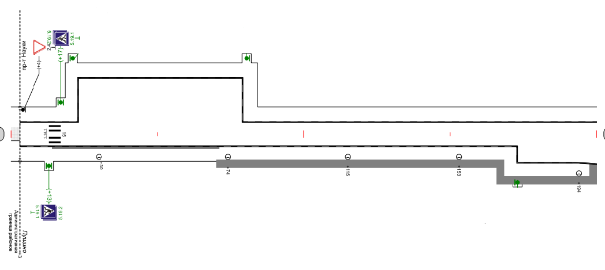
 3.1 «Въезд запрещен»
 2.4 «Уступите дорогу»
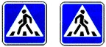 5.19.1, 5.19.2 «Пешеходный переход»

